# Top 3 Storyboards

## Storyboard [Strukturierte Terminplanung]

|  |  |  |
| --- | --- | --- |
| Szene 1 |  | Szene 2 |
|  |  |  |
| Beschreibung: Der Patient besucht zum ersten Mal die Suchtklinik. |  | Beschreibung: Arzt erfasst eine spezielle Anamnese mit den zu erreichenden Zielen für Patient. |

|  |  |  |
| --- | --- | --- |
| Szene 3 |  | Szene 4 |
|  |  |  |
| Beschreibung: Zum Schluss des Gesprächs vereinbaren Patient und Arzt einen neuen Termin. |  | Beschreibung: Arzt trägt Termin im PMS in die Agenda ein. |

|  |  |  |
| --- | --- | --- |
| Szene 5 |  | Szene 6 |
|  |  |  |
| Beschreibung: Bei Bestätigung des Termins im PMS wird ein Druckauftrag aufgegeben. |  | Beschreibung: Der Patient erhält die ausgedruckte Version des vereinbarten Termins in die Hand gedrückt. |

# UI Design «look and feel»

## Design [Strukturierte Terminplanung im PMS]

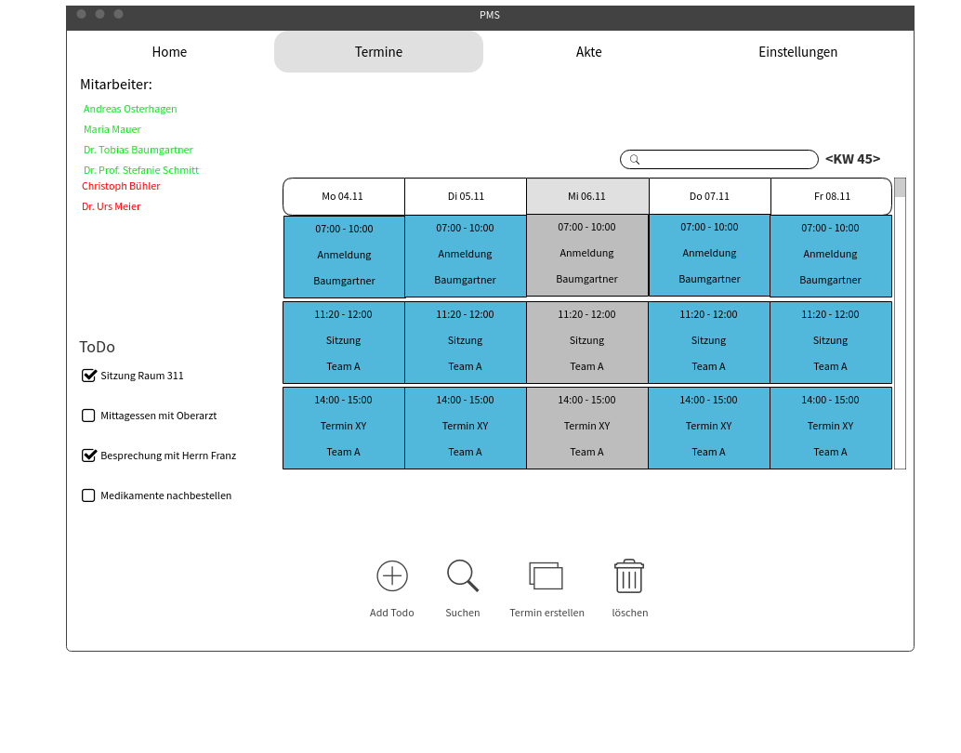

# Final Prototypes mit short description

## Prototyp [Strukturierte Terminplanung]

Nach der Konsultation kann der Arzt mittels einen Nachtermin erstellen. Mittels Button sollte dies realisiert werden. Durch die Wochenansicht ist eine Übersichtliche Darstellung vorhanden. Zudem verfügt die Wochenansicht über eine Scrollbar, falls es an einem Tag zu Terminen kommt. Mit der Suchbar können Mitarbeiter gesucht werden. Des Weiteren kann eine persönliche Todo–Liste erstellt werden, sodass die weniger wichtigen Dinge trotzdem nicht vergessen gehen. Anhand der Mitarbeiterliste kann ermittelt werden, ob die Person anwesend ist oder nicht.